МИНЕСТЕРСТВО ОБРАЗОВАНИЯ И НАУКИ

РОССИЙСКОЙ ФЕДЕРАЦИИ

ФЕДЕРАЛЬНОЕ ГОСУДАРСТВЕННОЕ АВТОНОМНОЕ ОБРАЗОВАТЕЛЬНОЕ УЧРЕЖДЕНИЕ

ВЫСШЕГО ОБРАЗОВАНИЯ «САНКТ-ПЕТЕРБУРГСКИЙ ГОСУДАРСТВЕННЫЙ УНИВЕРСИТЕТ АЭРОКОСМИЧЕСКОГО ПРИБОРОСТРОЕНИЯ»

КАФЕДРА № 43

ОТЧЕТ   
ЗАЩИЩЕН С ОЦЕНКОЙ

ПРЕПОДАВАТЕЛЬ

|  |  |  |  |  |
| --- | --- | --- | --- | --- |
| Ст. преподаватель  Ассистент |  |  |  | А.А.Фоменкова  М.В.Величко |
| должность, уч. степень, звание |  | подпись, дата |  | инициалы, фамилия |

|  |
| --- |
| ОТЧЕТ О ЛАБОРАТОРНОЙ РАБОТЕ |
| Программирование в системе MATLAB |
| по курсу: ИНФОРМАТИКА |
|  |
|  |

РАБОТУ ВЫПОЛНИЛ

|  |  |  |  |  |  |
| --- | --- | --- | --- | --- | --- |
| СТУДЕНТ ГР. № | 4135К |  |  |  | Д.Н.Шатров |
|  |  |  | подпись, дата |  | инициалы, фамилия |

Санкт-Петербург 2021

**ЦЕЛЬ РАБОТЫ:**  
Знакомство с основами программирования в MATLAB, основными управляющими конструкциями в MATLAB. Получение навыков организации последовательности, ветвления и цикла в MATLAB.

**ХОД РАБОТЫ:**

В соответствии с номером варианта выбрать кусочно заданную функцию и реализовать программу в MATLAB, которая будет строить ее график.

Для вычисления интеграла воспользоваться методом прямоугольников. Шаг интегрирования задан в варианте. Суммирование ряда выполнять до тех пор, пока модуль очередного члена не будет меньше заранее заданного числа ε, заданного в варианте. При выполнении работы не использовать встроенные функции MATLAB для численного интегрирования и расчета факториала.

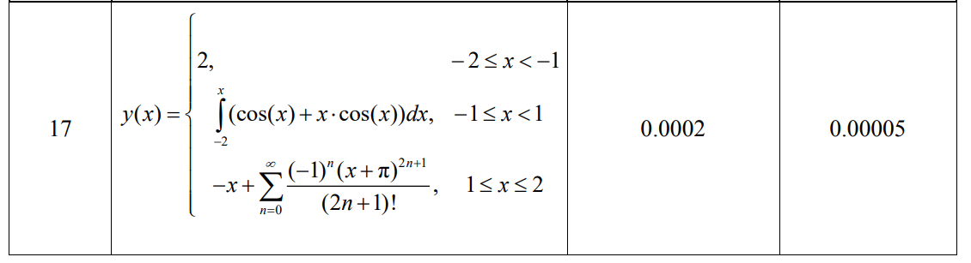

ЛИСТИНГ КОДА:

clear;

clc;

%исходные данные

e = 0.00005;

dx = 0.0002;

%область определения функции

x = -2:0.01:2;

i = 0;

for x1 = x

i = i + 1;

%1 участок

if x1 < -1

y(i) = 2;

% расчет 2 участка с интегралом методом прямоугольника

elseif x1 < 1

y(i) = 0;

for xin = -2:dx:x1

y(i) = cos(xin)+xin*cos(xin);

end

y(i) = y(i) * dx;

% 3 участок

else

y(i) = -x1;

n = 0;

x_n = 2. * e;

factI = 1;

xPow = -1;

while abs(x_n) >= e

x_n = xPow ./ factI;

y(i) = y(i) + x_n;

n = n + 1;

xPow = xPow .* ((-1^n)*(x1+pi)^(2*n+1));

fact = 1;

for j = 1:(2 * n + 1)

fact = fact * j;

end

factI = factI .* fact;

end

end

end

plot(x,y);

xlabel("x");

ylabel("y");

БЛОК СХЕМА:

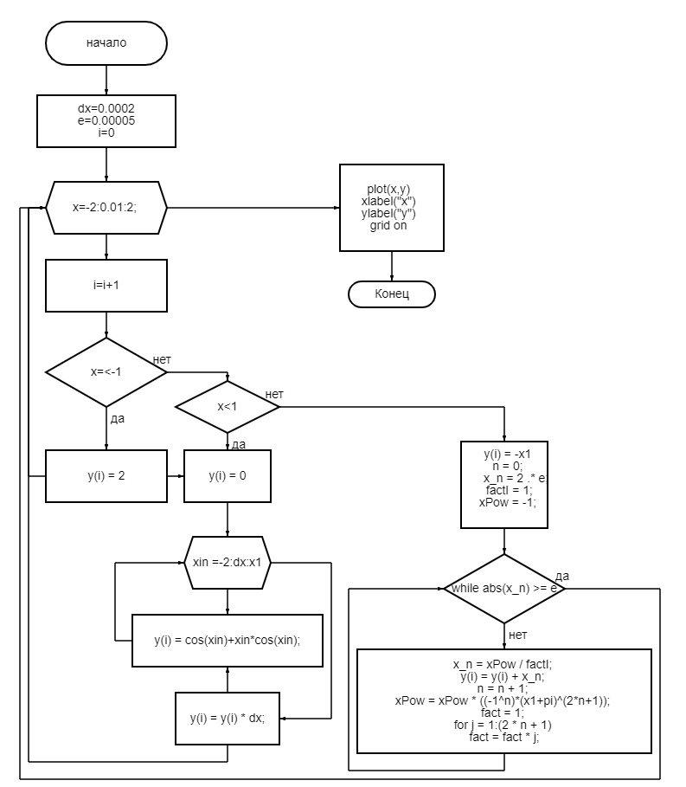

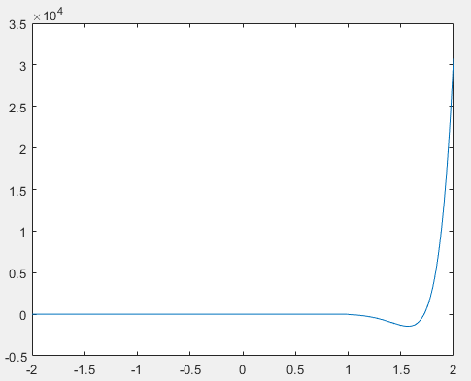

**Вывод:**Был ознакомлен с основами программирования в MATLAB, основными управляющими конструкциями в MATLAB. Получил навыки организации последовательности, ветвления и цикла в MATLAB.